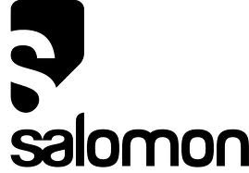

Приглашаем на Тесты лыж Atomic и Salomon

ЗАО «Амер Спортс» предлагает всем желающим бесплатно протестировать топовые лыжи Atomic и Salomon коллекции 2014-2015 г. Тестирование состоится 19 января с 12:00 до 15:00 на ЛБК «Ангарский»
Мы ответим на все ваши вопросы по подбору и эксплуатации экипировки.
Для тестов доступны основные ростовки лыж как для детей, так и взрослых топовых моделей.

